## А. В. Антошин

профессор кафедры востоковедения

Уральского федерального университета.

г. Екатеринбург

**Об австралийской исторической науке, анзаках и Русской Австралии**

В июле 2019 г. мне довелось побывать в Австралии. Прежде всего, поездка была связана с участием в традиционной конференции Австралийской исторической ассоциации, которая состоялась 8-12 июля в Тувумбе (Квинсленд). Это – крупнейший форум специалистов, которые занимаются историей стран Южнотихоокеанского региона. Ежегодно он собирает исследователей из Австралии, Новой Зеландии, а также других государств (прежде всего из США и Великобритании). В этом году в рамках конференции одной из главных тем был проект «Australian History Migration Network». Как известно, проблематика иммиграции является одной из ключевых для австралийской истории. Австралийские исследователи давно занимаются историей диаспор в стране: вышли книги, посвященные жизни в Австралии англичан, шотландцев, валлийцев, немцев, итальянцев и т.д. Нынешний президент Австралийской исторической ассоциации (АИА) Джои Дамуси – специалист по истории греческой общины в Австралии. Несколько менее активно изучается история русских в Австралии, хотя и в этой сфере уже сделано немало. Австралийские историки, например, хорошо знают труды Г. И. Каневской. Занимаясь политической историей русской эмиграции эпохи холодной войны, я неизбежно обращался к сюжетам, связанным с Австралией. Работая в отделе специальных коллекций библиотеки Джорджтаунского университета (Вашингтон, США), мне удалось обнаружить уникальные документы, посвященные истории Австралийского отдела Народно-трудового союза (НТС) – наиболее активной антикоммунистической эмигрантской организации эпохи холодной войны. Именно этой теме был посвящен мой доклад на конференции.

В целом мое выступление вызвало интерес у аудитории, было немало вопросов. Часть из них задала президент АИА Джои Дамуси, участвовавшая в работе нашей секции. Очень быстро я почувствовал, что работаю в том же русле, что и другие австралийские историки, которые занимаются диаспоральными исследованиями. В ходе конференции мне довелось тесно общаться со многими австралийскими учеными. Особенно запомнились диалоги с известным русистом Шейлой Фитцпатрик (ныне она представляет Университет Сиднея) и ее ученицей Джейн Пешен (Университет Южного Квинсленда), которая и является организатором проекта «Australian History Migration Network». Джейн стала автором монографии, посвященной приезду в Австралию «перемещенных лиц» после Второй мировой войны (книга вышла в 2017 г.). Весьма интересным было общение с молодым австралийским историком Ником Питтом (Университет Нового Южного Уэльса) – внуком русской эмигрантки, бывшей сотрудницы газеты «Единение», крупнейшего печатного органа русской эмиграции в Австралии. Ник уже не говорит по-русски, но влияние бабушки, которая в свое время приложила немало усилий для того, чтобы вызвать у внука интерес к русской культуре, дало свои плоды: ныне Н. Питт занимается историей в Австралии т.н. «китайских русских» - тех, кто уехал из Китая в Австралию в 1950-е гг. В целом, очевидно, что проблематика истории русской эмиграции вызывает немалый интерес у австралийских историков.

 В конференции приняла заочное участие к.и.н. И. К. Капран (Владивосток) с докладом «Субботние школы как фактор сохранения идентичности русскими австралийцами». Ее доклад зачитала Шейла Фитцпатрик (на фото она как раз зачитывает доклад!). По данному докладу австралийские историки Саша Дэвис (Университет Ньюкасла) и Ник Питт (Университет Нового Южного Уэльса) задали мне вопросы, касающиеся эффективности работы этнических школ в Австралии.   После этого я отвечал на вопросы аудитории. Их было много, тема вызвала интерес. Обсудили вопросы эффективности работы этнических школ, роли семьи и т.д. Кажется, отвечал я нормально, реакция была позитивной.

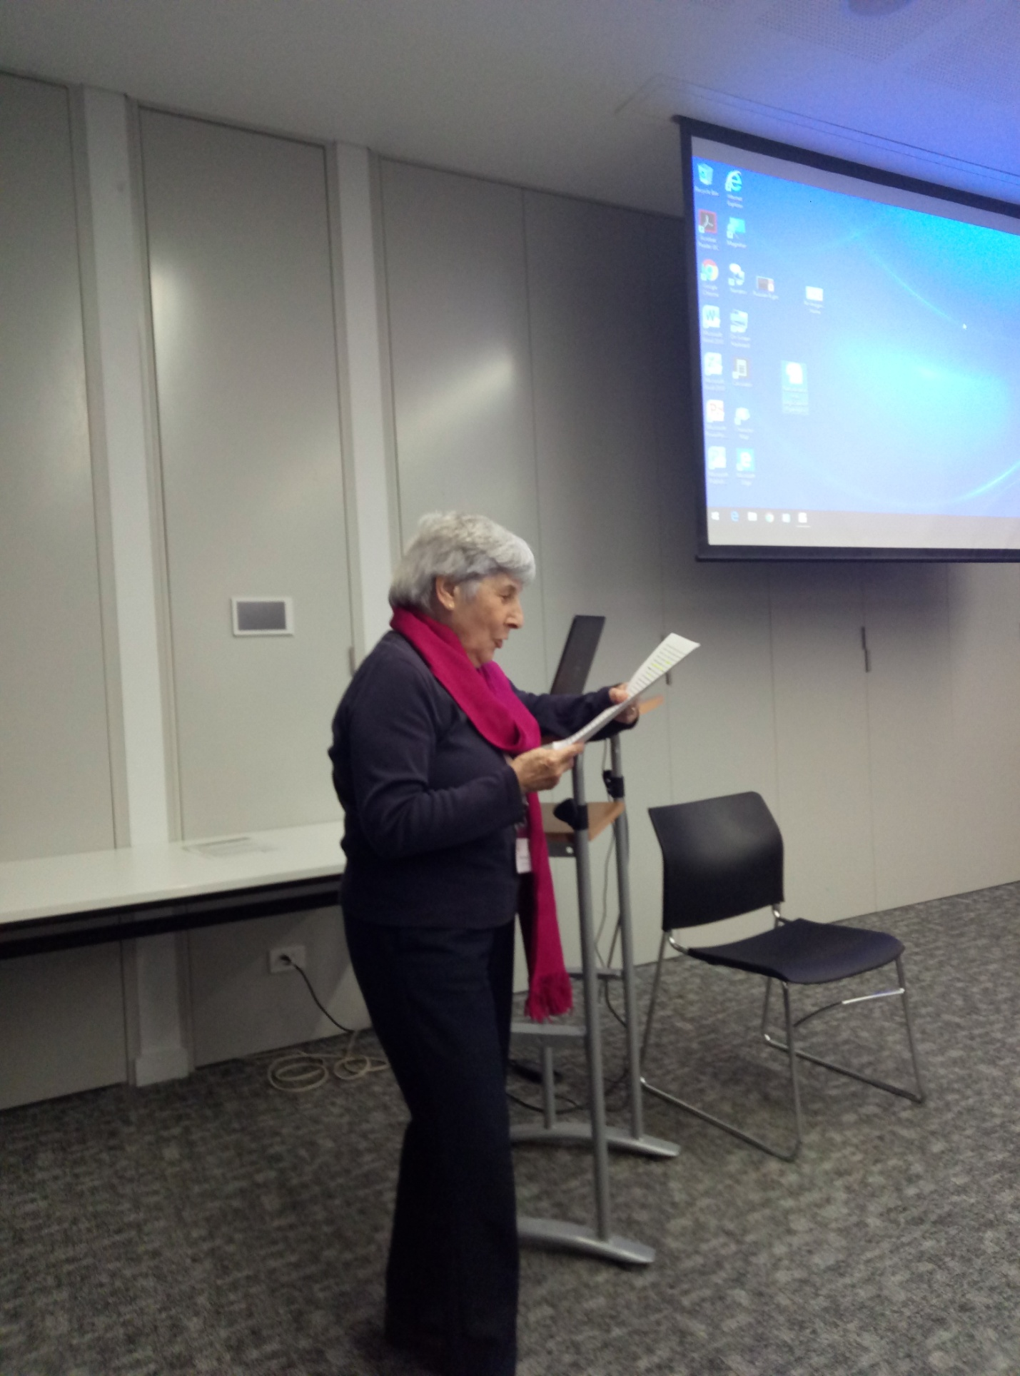

**Выступает Шейла Фитцпатрик с докладом И.К. Капран «Субботние школы как фактор сохранения идентичности русскими австралийцами».**

Однако мне были интересны не только сюжеты, посвященные данной тематике. Читая в Уральском федеральном университете курс, посвященный истории Австралии, Новой Зеландии и Океании (ежегодно он пользуется достаточно большой популярностью среди студентов), мне хотелось понять, чем «живет» историческая наука данного региона, каковые тенденции ее развития. Весьма интересным и полезным, например, было общение с новозеландским исследователем Дж. Бунсе, который занимается историей анзаков – одной из важнейших тем в истории Австралии и Новой Зеландии.

Путешествуя по Австралии после конференции, я всюду видел мемориалы, посвященные истории анзаков. Даже в маленькой Тувумбе имеется зал их памяти. Конечно, особенно впечатляет величественный мемориал памяти анзаков в Брисбене. В музее Брисбена также имеется галерея, посвященная истории АНЗАК. В целом заметно, насколько важна эта тема для австралийцев, какую большую роль она играет в формировании национальной идентичности.

В Мельбурне я, к сожалению, был очень недолго (меньше всего), поэтому успел только посетить Музей иммиграции и Музей Мельбурна, а также Порт-Филипп. Вообще, в ходе этой поездки я ставил задачу, прежде всего, посмотреть саму Австралию, лучше познакомиться с ее историей и культурой. Пришлось пожертвовать Русской Австралией, встречами в русских центрах и работой в архивах. Надеюсь, что еще доберусь до Австралии, хотя как жизнь сложится, никто не знает..

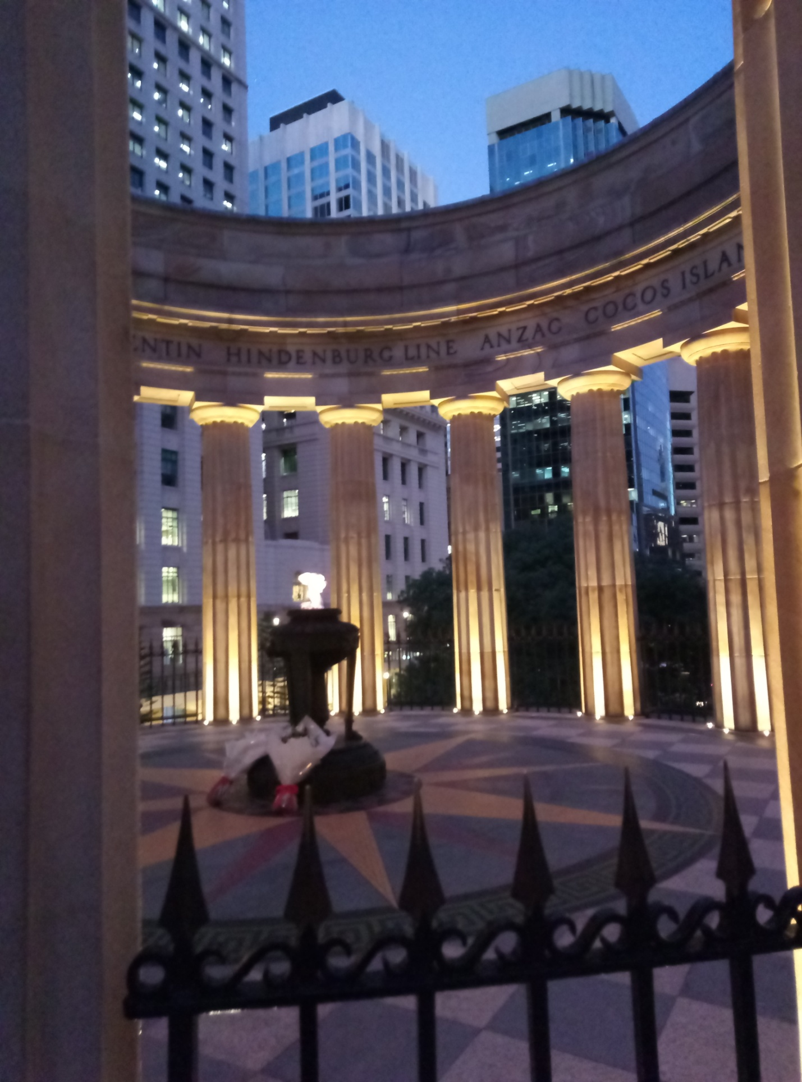

**Мемориал памяти анзаков в Брисбене**

После Квинсленда мне довелось побывать в Мельбурне и Сиднее. В Мельбурне, конечно, я не мог пройти мимо Музея иммиграции, в стенах которого еще раз убедился, насколько важна эта тема для истории Австралии. Хранится в музее и православный крест конца XIX – начала ХХ вв., во многом символизируя русское присутствие на Пятом континенте.

В Сиднее я, конечно, не мог не заехать в Университет Сиднея, чтобы побывать в Музее Миклухо-Маклая. Память нашего знаменитого соотечественника чтят в Австралии: одно из зданий Университета Сиднея носит его имя. 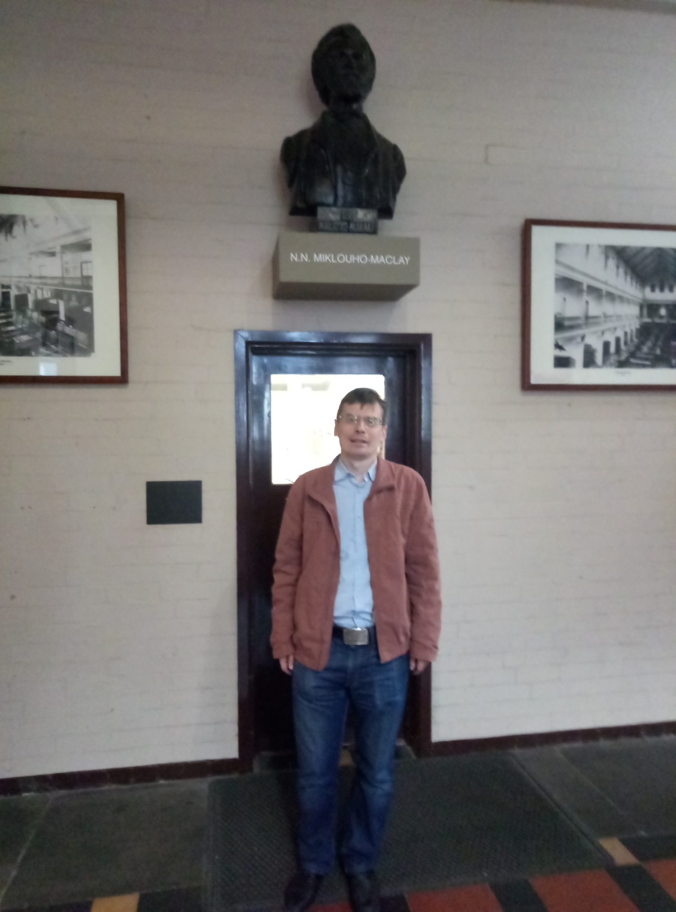

**А.В. Антошин в Музее Н.Н. Миклухо-Маклая,**

**Г. Сидней**

Находясь в Сиднее, в Новом Южном Уэльсе, я предпринял поездку в Стратфилд, где находится давно известный всем специалистам Русский клуб. Мне удалось посетить библиотеку клуба, ознакомиться с основными мероприятиями, проводимыми им. Но главным, конечно, было общение со старыми русскими эмигрантами, которые по-прежнему собираются в стенах клуба. К сожалению, фамилии женщин на фото я реально не знаю. Понимаю, что для историка, может быть, это странно, но я пришел в Русский клуб (а я в Стратфилд из Сиднея пришел пешком: устроил себе пеший поход по Новому Южному Уэльсу) внезапно, без договоренности. Было как-то неудобно спрашивать этих людей (у нас было очень свободное, легкое общение: я и не хотел «загружать» их интервьюированием). Дмитрий Семенов сам представился (он просил передать от него привет Галине Ивановне Каневской).

Все они когда-то приехали в Австралию из Китая (самая старшая прибыла на пятый континент в далеком 1937 г.!). Ветераны русской эмиграции помнят основателей газеты «Единение», видных эмигрантских политических и общественных деятелей 1950-1980-х гг. – Г. Бердникова, С. Зезина, О. Перекрестова и др. Они поддерживают связь с Домом русского зарубежья имени Александра Солженицына в Москве, знакомы с Галиной Ивановной Каневской и другими современными российскими исследователями. Конечно, они сетуют на то, что молодежь редко приходит в клуб, мало читает русских книг... Но они продолжают свою деятельность по воспитанию подрастающего поколения в духе традиций русской культуры: в день, когда я уезжал из Австралии, в Стратфилде был праздник Русских витязей. В этом залог того, что русская эмиграция на Пятом континенте будет жить.

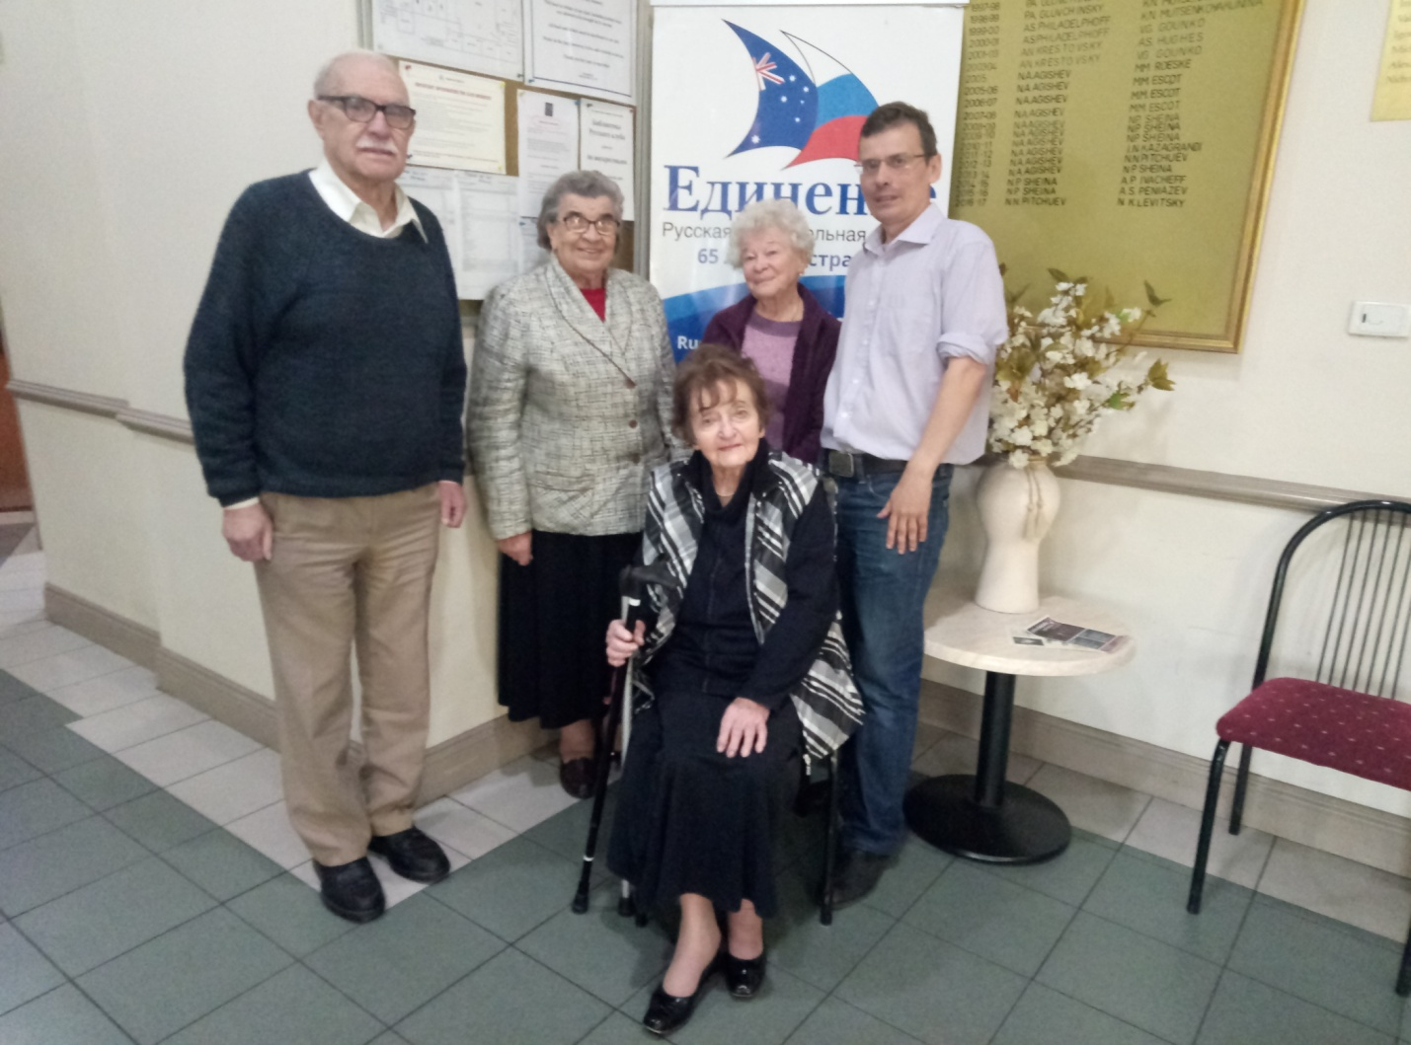 **В Русском клубе Стратфилда. Первый слева Д.Семенов, первый справа А.В. Антошин.**